VENDIM

Nr. 89, datë 19.2.2014

PËR DISA NDRYSHIME DHE SHTESA NË VENDIMET E KËSHILLIT TË MINISTRAVE NR. 1466, DATË 5.11.2008 “PËR MIRATIMIN E LISTËS SË INVENTARIT TË PRONAVE TË PALUAJTSHME SHTETËRORE NË KOMUNËN LIBOFSHË TË QARKUT TË FIERIT”, DHE NR. 558, DATË 7.5.2008 “PËR MIRATIMIN E LISTËS PËRFUNDIMTARE TË PRONAVE, PYJE DHE KULLOTA, QË DO TË TRANSFEROHEN NË PRONËSI TË NJËSISË SË QEVERISJES VENDORE, KOMUNA LIBOFSHË E QARKUT TË FIERIT”

Në mbështetje të nenit 100 të Kushtetutës dhe të neneve 2, 3 e 17 të ligjit nr. 8744, datë 22.2.2001 “Për transferimin e pronave të paluajtshme publike të shtetit në njësitë e qeverisjes vendore”, me propozimin e ministrit të Mjedisit dhe të ministrit të Punëve të
Brendshme, Këshilli i Ministrave

VENDOSI:

Në vendimet e mëposhtme të Këshillit të Ministrave bëhen këto ndryshime dhe shtesa:
1. Lista, që i bashkëlidhet vendimit nr. 1466, datë 5.11.2008 të Këshillit të Ministrave, zëvendësohet me listën e inventarit sipas shtojcës 1, që i bashkëlidhet këtij vendimi. Lista ka 6 (gjashtë) fletë me numër rendor nga 1 deri 54.
2. Listës, që i bashkëlidhet vendimit nr. 558, datë 7.5.2008 të Këshillit të Ministrave, i shtohet lista e dhënë në shtojcën 2, që i bashkëlidhet këtij vendimi. Lista ka 2 (dy) fletë me numër inventari 1-3, 34, 36-37, 40, 43-54.
3. Lidhjes nr. 1, që i bashkëlidhet vendimit nr. 558, datë 7.5.2008 të Këshillit të Ministrave, i shtohet lidhja sipas shtojcës 3, që i bashkëlidhet këtij vendimi.
Ky vendim hyn në fuqi pas botimit në Fletoren Zyrtare.
KRYEMINISTRI
Edi Rama

2. FORMULAR PËR INVENTARIZIMIN E PRONAVE TË PALUAJTSHME SHTETËRORE
(Për inventarizimin e pronave të veçanta, të tipit: pyje, kullota, livadhe, shkëmbore etj.)

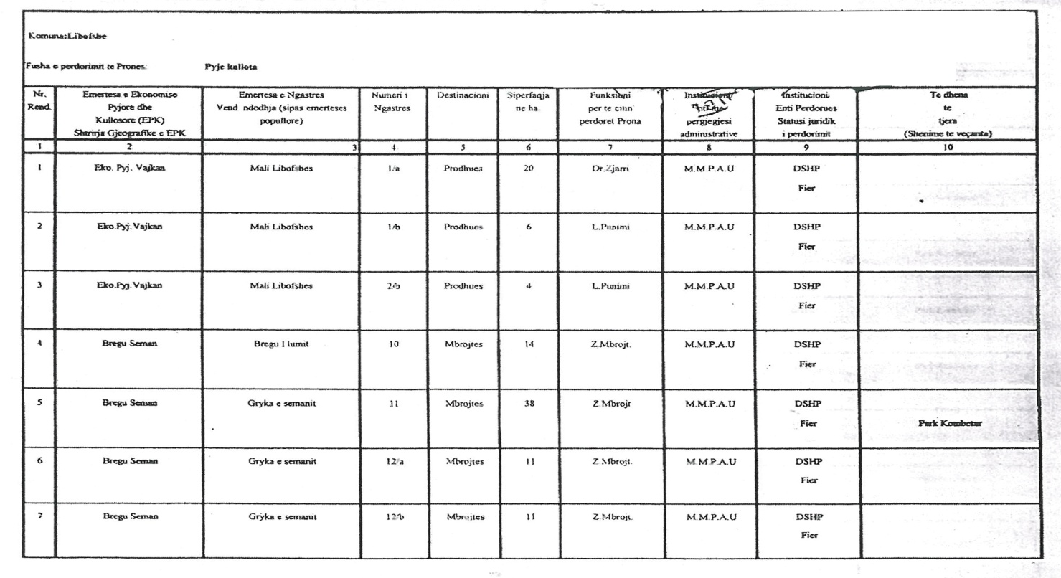
2. FORMULAR PËR INVENTARIZIMIN E PRONAVE TË PALUAJTSHME SHTETËRORE
(Për inventarizimin e pronave të veçanta, të tipit: pyje, kullota, livadhe, shkëmbore etj.)

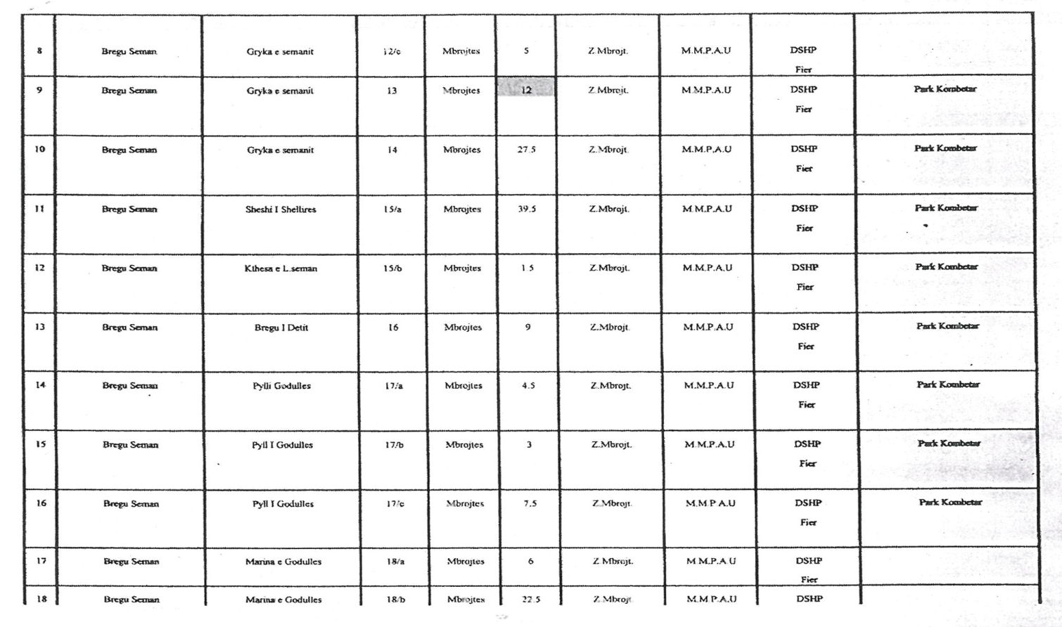

2. FORMULAR PËR INVENTARIZIMIN E PRONAVE TË PALUAJTSHME SHTETËRORE
(Për inventarizimin e pronave të veçanta, të tipit: pyje, kullota, livadhe, shkëmbore etj.)
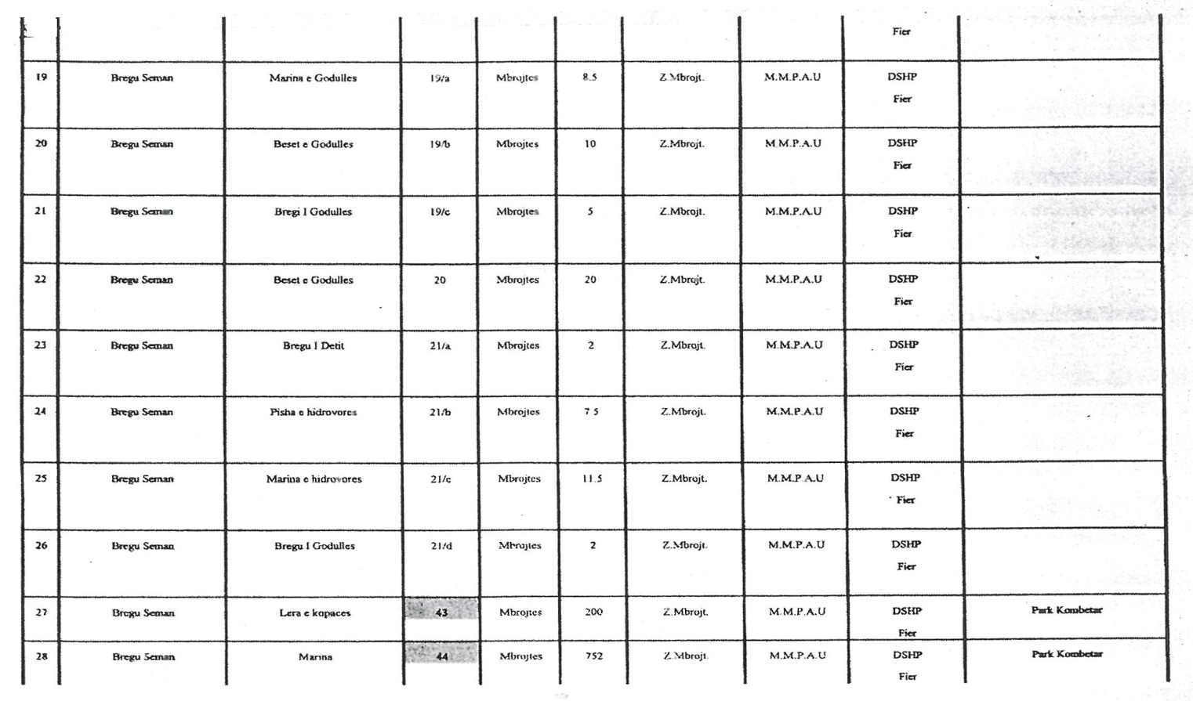

2. FORMULAR PËR INVENTARIZIMIN E PRONAVE TË PALUAJTSHME SHTETËRORE(Për inventarizimin e pronave të veçanta, të tipit: pyje, kullota, livadhe, shkëmbore etj.)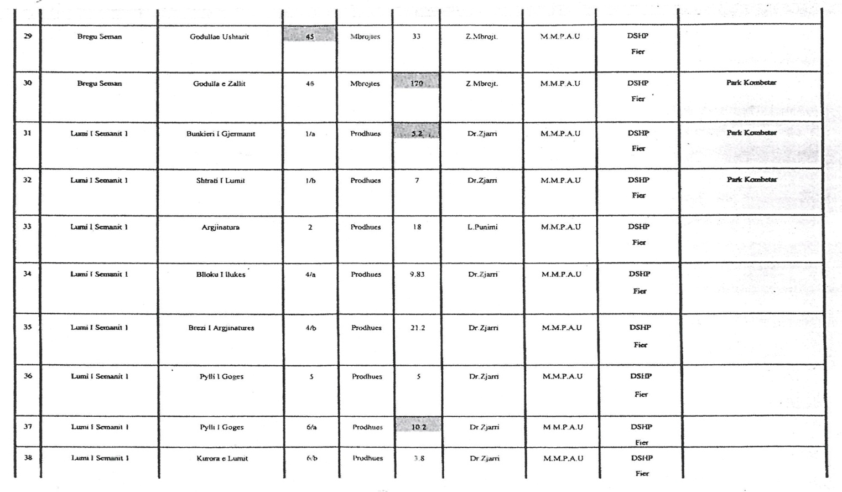
2. FORMULAR PËR INVENTARIZIMIN E PRONAVE TË PALUAJTSHME SHTETËRORE
(Për inventarizimin e pronave të veçanta, të tipit: pyje, kullota, livadhe, shkëmbore etj.)
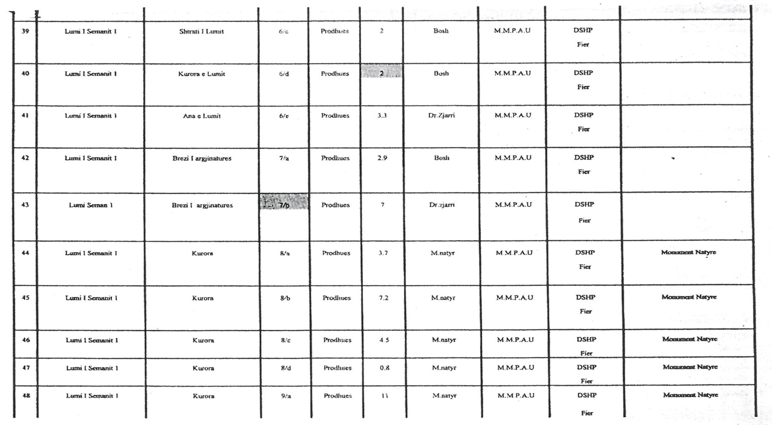

2. FORMULAR PËR INVENTARIZIMIN E PRONAVE TË PALUAJTSHME SHTETËRORE
(Për inventarizimin e pronave të veçanta, të tipit: pyje, kullota, livadhe, shkëmbore etj.)
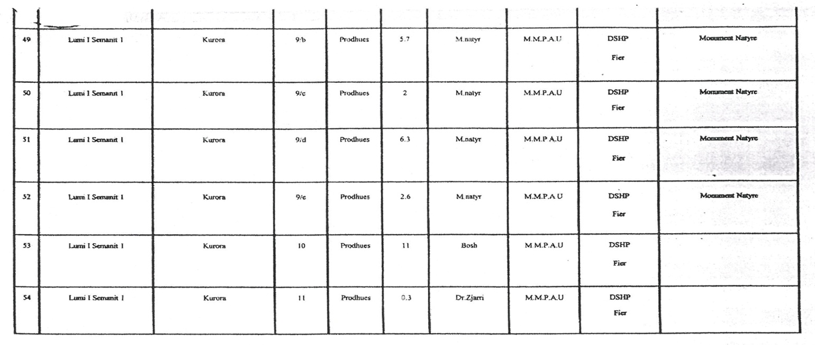
FORMULAR PËR TRANSFERIMIN E PRONAVE TË TIPIT PYJE DHE KULLOTA (SHTOJCA 2)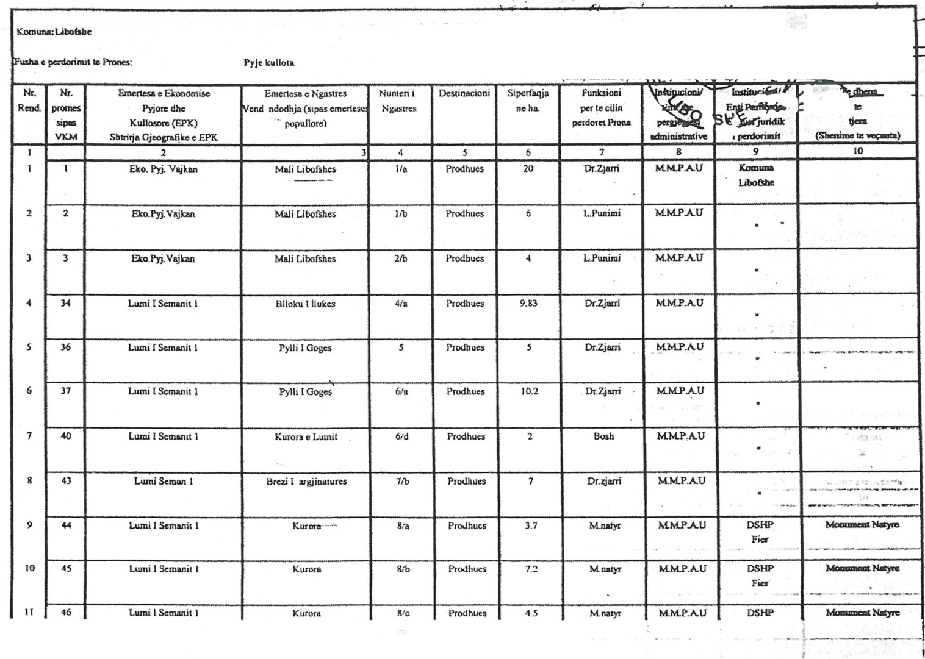

Komuna: Libofshë
Qarku: Fier Lidhja nr. 1 (SHTOJCA 3)
Numrat e pronave në listën e  inventarit | Fusha e përdorimit të pronës | Lloji i  transferimit
1-3, 34, 36-37, 40, 43-54 | Pyje prodhues dhe monument natyre | Pronësi

